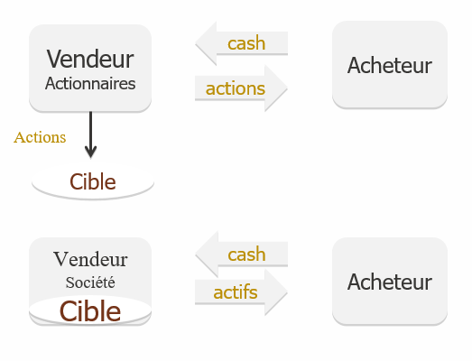
Acquisitions d’actifs
Fonds de commerce

Acquisition d’actions

 | ACTIONS | FONDS DE COMMERCE
CONTINUITE DE L’ENTREPRISE | Continuité maximale | En principe, seul les actifs sont cédés
 | Aucune répercussion sur le patrimoine de la société
 | En principe, aucun impact sur les contrats | Difficulté dans le transfert des contrats
ALÉAS DE L’ENTREPRISE | On achète également le passé de l’entreprise | L’acheteur ne supporte en principe que les risques liés à l’exploitation future
 | Risque lié au non-respect des obligations en matières fiscale et sociale
FISCALITÉ DE L’OPÉRATION | Vente d’actions = opération du patrimoine privé | L’entreprise exploitante vend son activité
 | Pas de taxation de la plus-value, sauf exception | Taxation des plus-values réalisées
 | Pas de possibilité d’amortissement pour l’acheteur | Possibilité d’amortissement du prix de cession pour les actifs amortissables
FINANCEMENT DE L’OPÉRATION | Une société ne peut mettre directement ou indirectement ses actifs en garantie de l’acquisition de ses actions (exception : MBO) Attention: modification législative récente | Possibilité d’offrir en garantie au banquier les actifs achetés
 | Nécessité pour l’acquéreur de fournir des garanties personnelles au banquier | Hypothèque sur les biens immobiliers
 |  | Gage sur fonds de commerce
 | ACTIONS | FONDS DE COMMERCE
ASPECTS FISCAUX | En principe, pas de taxation dans le chef du cédant, | Cession d’un fonds de commerce par une personne physique: taxation impôt sur les revenus 16,5 %, 33 % ou taux progressif
 | Pas de déductibilité pour l’acheteur, sauf sur les intérêts, et pas d’amortissement | Cession d’un fonds de commerce par une société: taxation au taux de l’impôt des sociétés (sauf si en perte)
 | Pas de TVA ni de droit d’enregistrement | TVA: article 11 du code TVA : en principe pas de Tva sur la cession d’une universalité de biens
 |  | Enregistrement de l’immobilier : 12.5%

 | ACTIONS | FONDS DE COMMERCE
AVANTAGES | - Acquisition du contrôle  - Continuité des contrats  - Exonération des plus- values sur actions | - Possibilité de choisir les actifs  - Exclusion des dettes (Pas de garantie de passif à donner  - Possibilité d’offrir des actifs en sûreté  - Risques moindres  - Amortissement des actifs
INCONVENIENTS | - Reprise des dettes  - Reprise des risques | - Transfert des actifs plus difficile  - Reprise du personnel (Cc. 32 bis)  - Taxation des plus-values sur actifs  - Droits d’enregistrement si transfert d’immeuble  - Nécessité de procéder soi-même au remboursement des emprunts, soldes des comptes clients et fournisseurs, clôture des comptes bancaires et sociaux.

